Tugas Team

Nama : - Muhamad Bionanda

Nim : 1127050100

Nama : Moh iqbal

Nim : 1211705110

1. Project manager : AHONG

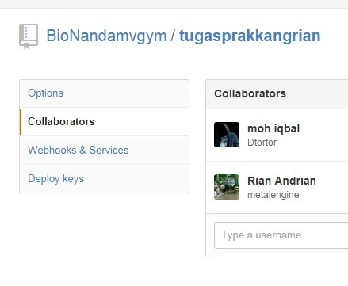

1. Program sederhana

* Kalkulator

import java.util.Scanner;

public class bagi

{

public static void main(String[]args)

{

Scanner scan=new Scanner(System.in);

int x,y,z;

System.out.print("masukan nilai ke-1 : ");

x=scan.nextInt();

System.out.print("masukan nilai ke-2 : ");

y=scan.nextInt();

z=x/y;

System.out.print("hasilnya adalah = "+z);

}

}

import java.util.Scanner;

public class kali

{

public static void main(String[]args)

{

Scanner scan=new Scanner(System.in);

int x,y,z;

System.out.print("masukan nilai ke-1 : ");

x=scan.nextInt();

System.out.print("masukan nilai ke-2 : ");

y=scan.nextInt();

z=x\*y;

System.out.print("hasilnya adalah = "+z);

}

}

import java.util.Scanner;

public class kurang

{

public static void main(String[]args)

{

Scanner scan=new Scanner(System.in);

int x,y,z,l,m,n;

System.out.print("masukan nilai ke-1 : ");

x=scan.nextInt();

System.out.print("masukan nilai ke-2 : ");

y=scan.nextInt();

z=x-y;

l = m \* n;

System.out.print("hasil pengurangannya adalah = "+z);

System.out.print("hasil perkaliannya adalah = "+l);

// contoh

}

}import java.util.Scanner;

public class tambah

{

public static void main(String[]args)

{

Scanner scan=new Scanner(System.in);

int x,y,z;

System.out.print("masukan nilai ke-1 : ");

x=scan.nextInt();

System.out.print("masukan nilai ke-2 : ");

y=scan.nextInt();

z=x+y;

System.out.print("hasilnya adalah = "+z);

}

}

-program berat badan ideal

import java.util.Scanner;

class BeratBadanIdeal

{ public static void main (String[]args)

{ double berat,ideal,tinggi,selisih;

Scanner scn = new Scanner (System.in);

System.out.print ("Masukkan berat badan : ");

berat = scn.nextDouble();

System.out.print ("Masukkan tinggi badan : ");

tinggi = scn.nextDouble();

ideal = (tinggi-100)-((tinggi-100)\*0.1);

selisih = ideal - berat;

if (selisih == 2 || selisih == -2)

System.out.print ("Berat Badan Ideal");

else

System.out.print ("Berat Badan Tidak Ideal");

}

}3. Git log